**LAPORAN PRAKTIKUM PEMROGRAMAN WEB**

**Instalasi Web Server Debian-Linux di Virtual Box**



Oleh

Dewi Rizka Fithriyah

110533406986

**PRODI S1 PENDIDIKAN TEKNIK INFORMATIKA**

**JURUSAN TEKNIK ELEKTRO**

**FAKULTAS TEKNIK**

**UNIVERSITAS NEGERI MALANG**

**MALANG**

**2013**

**Dasar Teori**

1. **Virtual Bx**

Oracle VM VirtualBox atau biasa disebut dengan VirtualBox merupakan salah satu produk perangkat lunak yang sekarang dikembangkan oleh Oracle (sebelumnya dipegang oleh Sun Microsystem sebelum diakuisisi oleh Oracle). Perangkat lunak ini berfungsi untuk melakukan virtualisasi sistem operasi. Virtualbox telah mendukung banyak sistem operasi di dalamnya. Dari mulai yang biasa kita gunakan seperti Microsoft Windows hingga sistem operasi yang mungkin belum pernah kita dengar sebelumnya seperti QNX. Dan yang terpenting lagi dari Virtualbox ini adalah kita bebas untuk menginstallnya karena perangkat lunak ini bebas juga kita download dan kita modifikasi. Silahkan masuk ke www.virtualbox.org untuk mendownload perangkat lunak ini. VirtualBox ini paling sering digunakan untuk : (a). Mencoba sistem operasi yang berbeda, os utama menggunakan linux sedangkan os virtual menggunakan windows atau sebaliknya (b). Mencoba sistem operasi yang baru rilis, biasanya digunakan untuk melakukan te distro linx terbaru (c). Simulasi jaringan, os utama sebagai client sementara os virtual sebagai server ataupun sebaliknya (d). Simulasi security computer, os utama sebagai hacker dan os virtual sebagai target.

Saat ini, VirtualBox dapat berjalan di Windows, Linux, Macintosh, Solaris hosts serta mendukung sejumlah besar sistem operasi tamu namun tidak terbatas pada Windows (NT 4.0, 2000, XP, Server 2003, Vista, Windows 7), DOS/Windows 3.x, Linux (2.4 and 2.6), Solaris dan OpenSolaris, OS/2, dan juga OpenBSD. Sampai saat ini VirtualBox telah mencapai versi 4.1.2 yang dirilis pada 2011/08/15, untuk detail perbaikan fitur pada versi ini bisa Anda lihat pada menu Changelog. Anda dapat mengunduh VirtualBox versi terbaru, VirtualBox Fungsi ini sangat penting jika seseorang ingin melakukan ujicoba dan simulasi instalasi suatu sistem tanpa harus kehilangan sistem yang ada. Aplikasi dengan fungsi sejenis VirtualBox lainnya adalah VMware dan Microsoft Virtual PC. VirtualBox pertamakali dikembangkan oleh perusahaan Jerman (Innotek GmbH). Pada February 2008, Innotek GmbH diakusisi oleh Sun Microsystems

1. **Debian 7**

Debian adalah sistem operasi komputer yang tersusun dari paket-paket perangkat lunak yang dirilis sebagai perangkat lunak bebas dan terbuka dengan lisensi mayoritas *GNU General Public License* dan lisensi perangkat lunak bebas lainnya. **Debian GNU/Linux** memuat perkakas sistem operasi GNU dan kernel Linux merupakan distribusi Linux yang populer dan berpengaruh. Debian didistribusikan dengan akses ke repositori dengan ribuan paket perangkat lunak yang siap untuk instalasi dan digunakan.

Debian terkenal dengan sikap tegas pada filosofi dari Unix dan perangkat lunak bebas. Debian dapat digunakan pada beragam perangkat keras, mulai dari komputer jinjing dan *desktop* hingga telepon dan server. Debian fokus pada kestabilan dan keamanan. Debian banyak digunakan sebagai basis dari banyak distribusi GNU/Linux lainnya. alias Wheezy. Sebagai bagian dari sebuah tradisi, nama “Wheezy” diambil dari film layar lebar Toy Story 2, yang kali ini merupakan nama figur Pinguin, dan distro utama Debian 7.0 telah rilis pada hari minggu tanggal 5 Mei 2013.

Banyak upaya yang telah diinvestasikan pengembangnya untuk meningkatkan kemampuan Installer dan memperluas dukungan untuk Cloud. Pembaruan terbesar dan yang menjadi tujuan utama pengembangan “Wheezy” adalah dukungan untuk aneka arsitektur atau Multiarch. Wheezy memberi peluang kepada pengguna untuk menginstalasi paket-paket software berasal dari aneka arsitektur dalam satu sistem dan sekaligus menutaskan segala ketergantungannya (*dependencies*) secara otomatis. Disisi lain, terdapat peningkatan kenyamanan cukup signifikan pada proses instalasi yang memungkinkan instalasi menggunakan ucapan sintesis suara (*speech synthesis*) dan fitur ini membantu terutama pada pengguna tuna netra saat menginstal sistem operasi Debian, yang tidak lagi memerlukan baris tulisan Braille. Saat ini fitur sintesis suara telah mendukung lebih dari satu lusin bahasa.

**Langkah-langkah Instalasi**

1. Membuka Virtual Box, pilih new

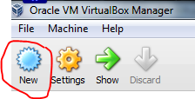

1. Memilih sistem operasi yang akan diinstall

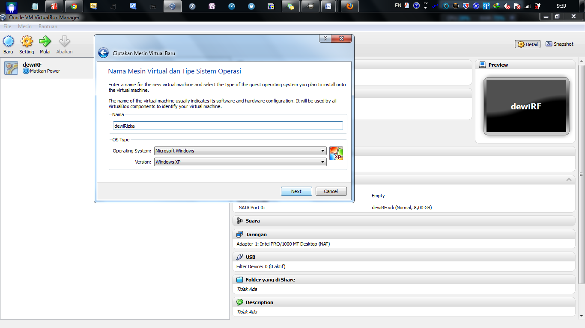

1. Mengatur memori untuk menyimpan



1. Memilih tempat penyimpanan

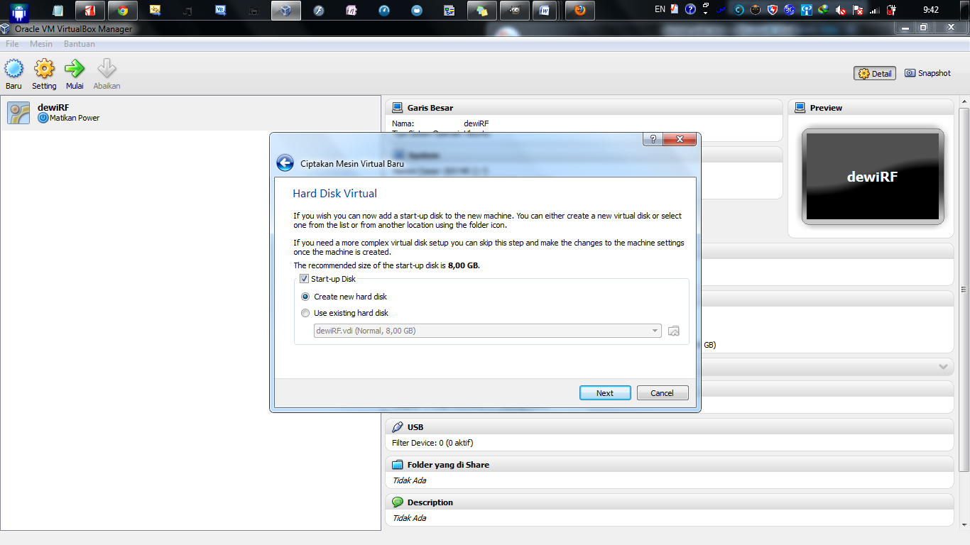

1. Memilih tempat untuk menyimpan virtual disk

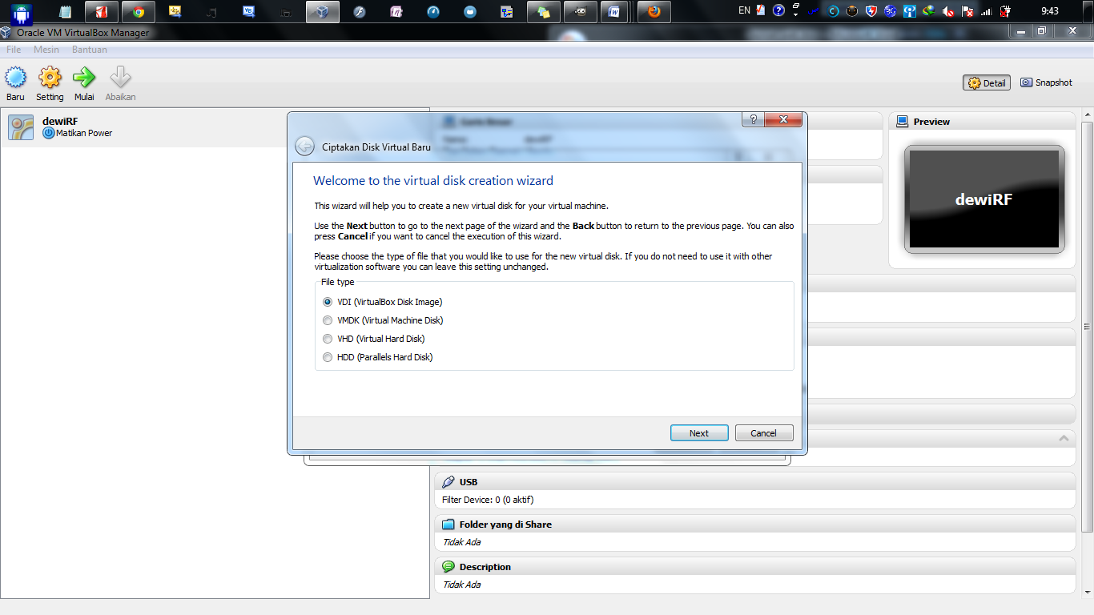

1. Memilih penyimpanan yang dinamis

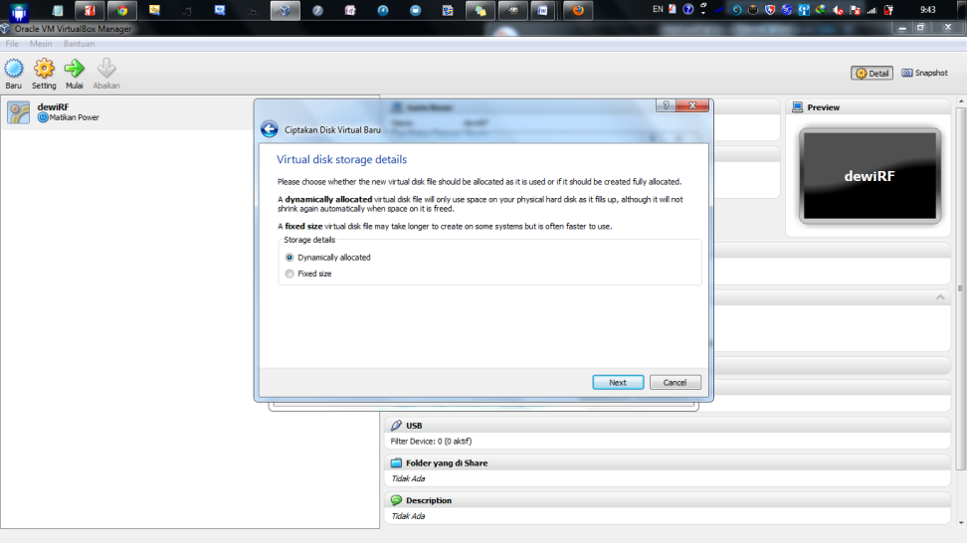

1. Memilih CD debian

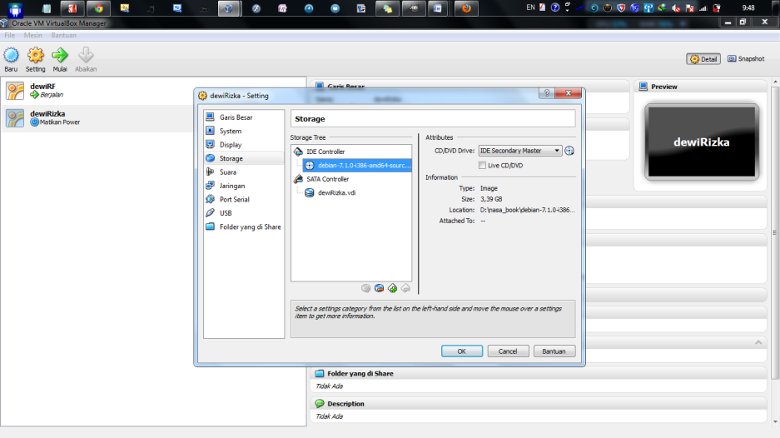

1. Memasukan password

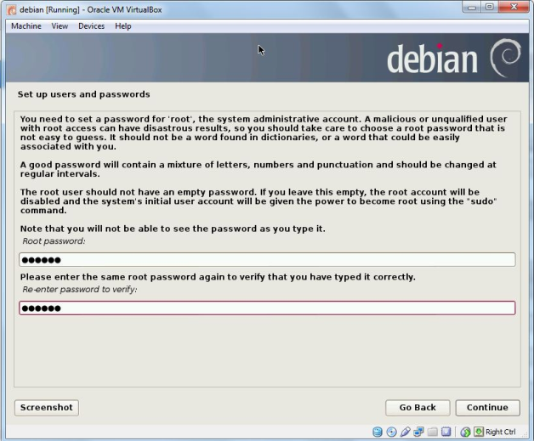

1. Memasukan nama

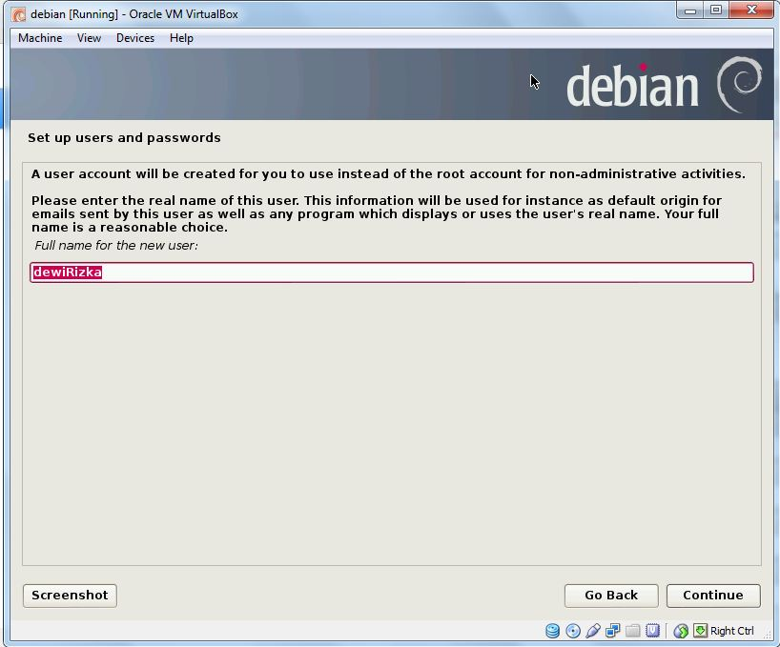

1. Mencari tempat penyimpanan

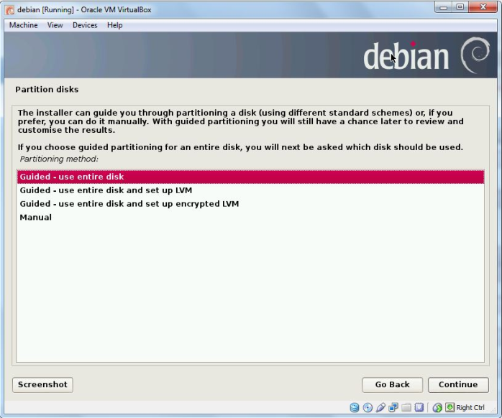

1. Tempat menyimpan partisi

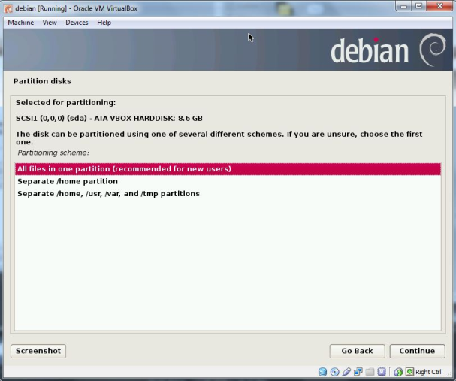

1. Tempat mengubah partisi

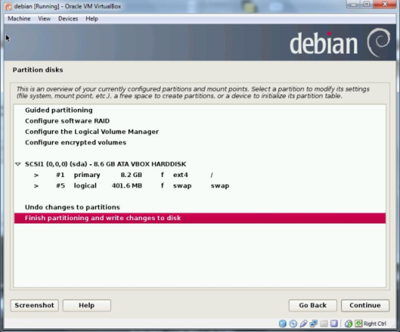

1. Proses instalasi base system

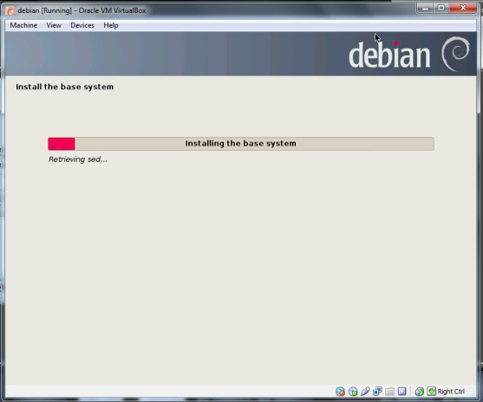

1. Proses pemilikan tempat konfigura

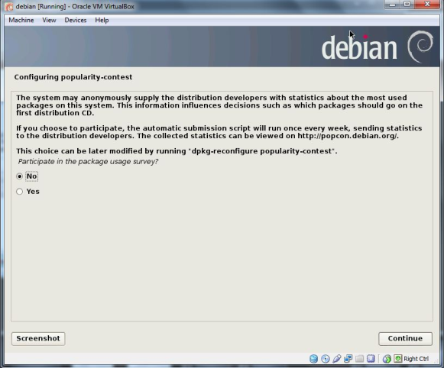

1. Proses instalasi software

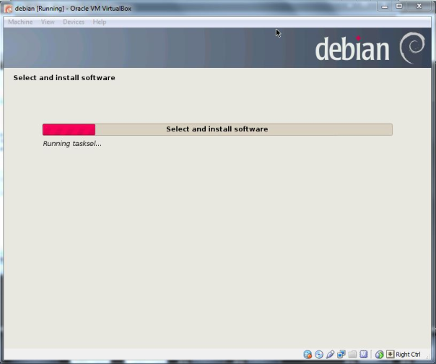

1. Memilih software selection

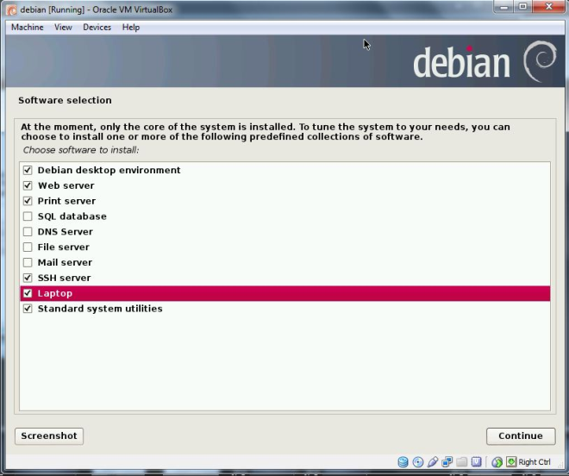

1. Install program

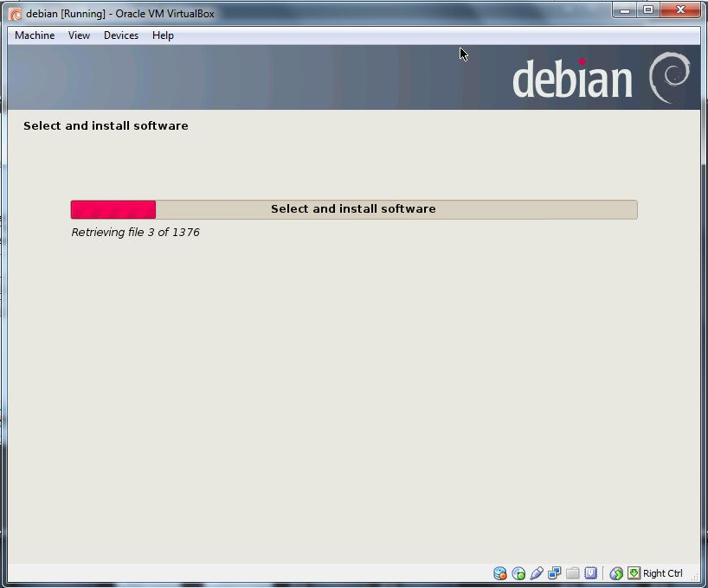

1. Memilih install boot record

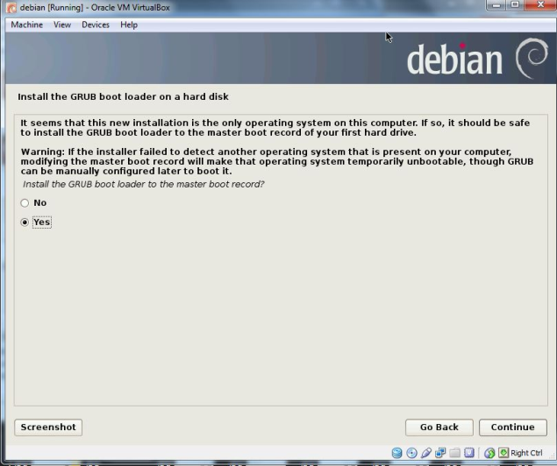

1. Instalasi telah komplit

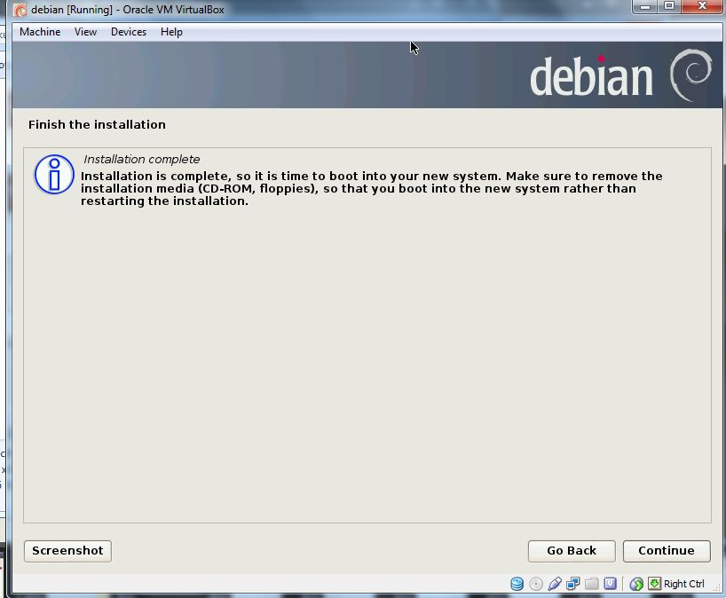

1. Login debian

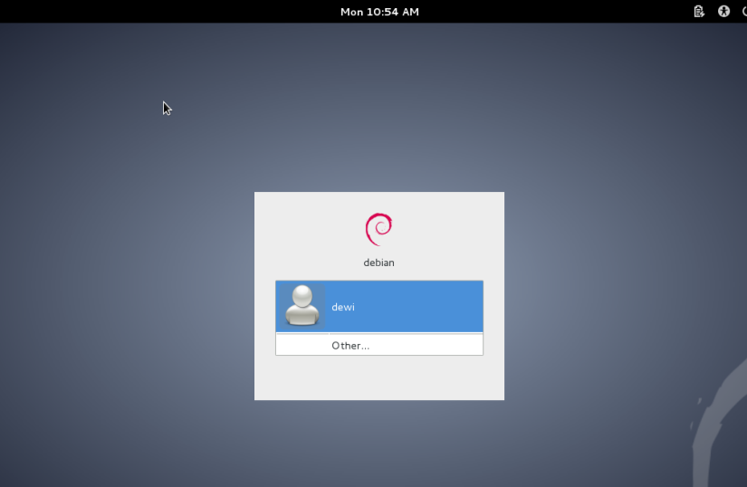

1. Untuk melakukan instalasi beberapa kebutuhan untuk web server, pilih *Application* → *Administration* → *Synaptic Package Manager*

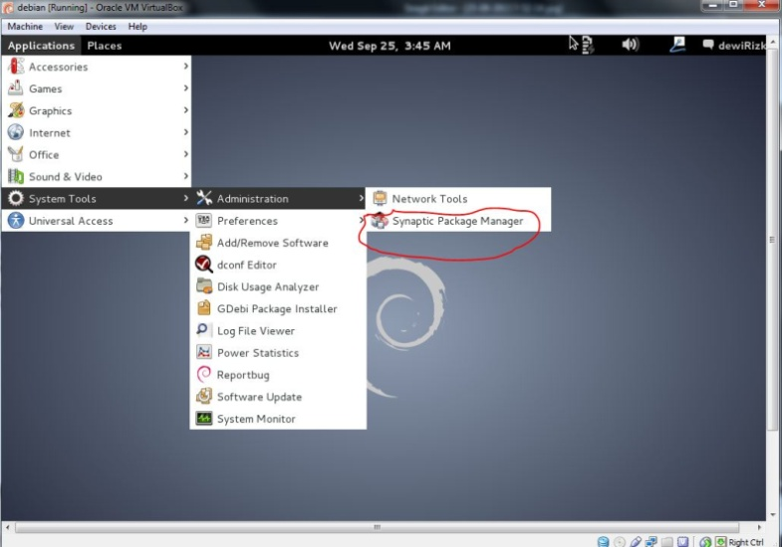

1. Authentifikasi

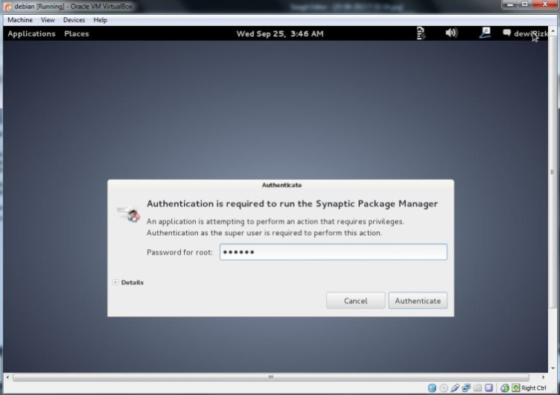

1. Memilih php untuk di mark of instalation

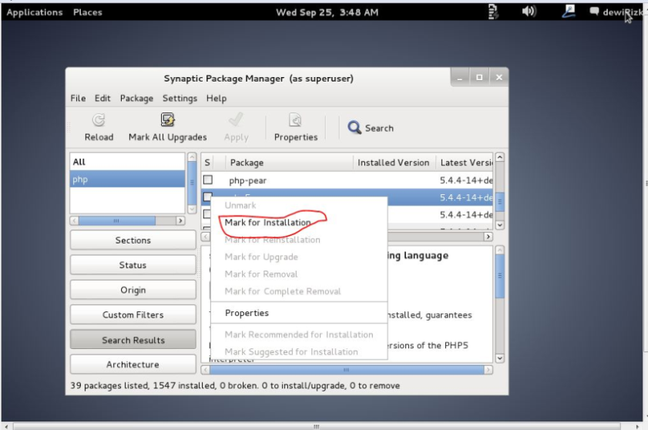

1. Stelah itu dilakukan proses penginstalan

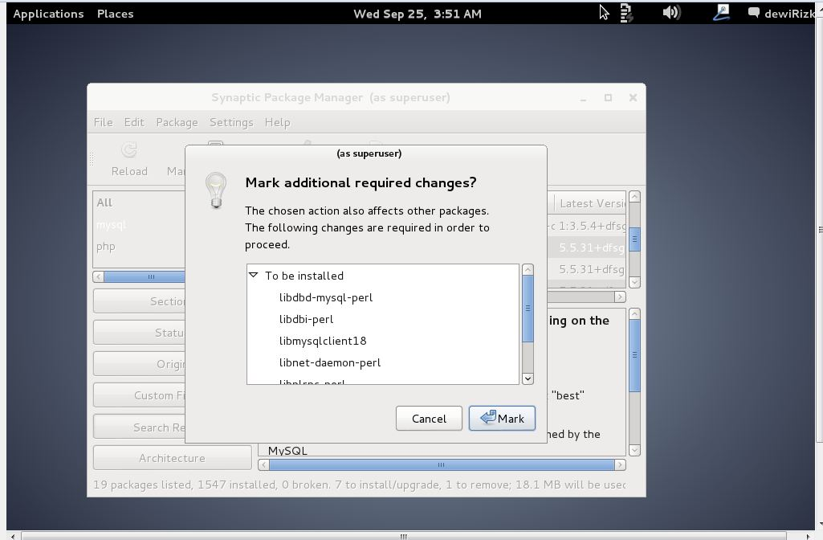

1. Tabel konfirmasi untuk menggunakan aplikasi

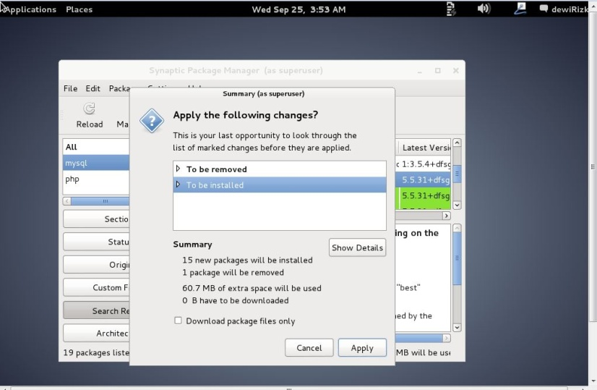

1. Memasukan CD debian pada sistem awal

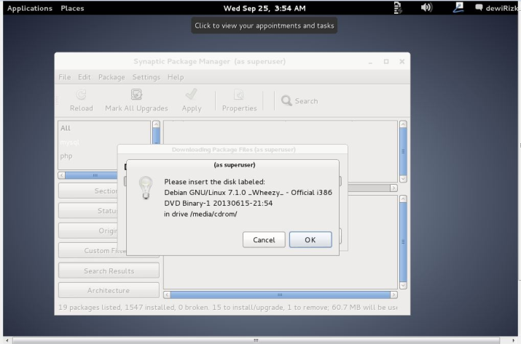

1. Menginstall php 5

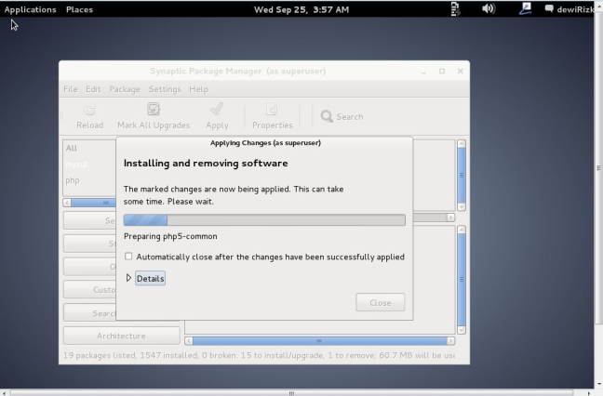

1. Memasukan password

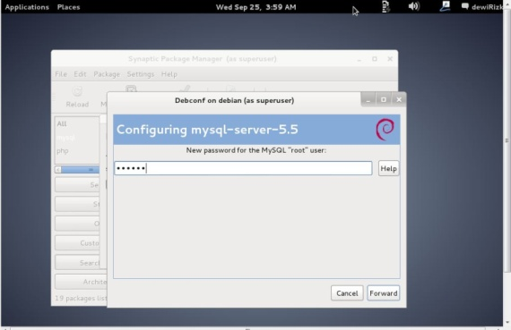

1. Mengkofigurasi my sql server 5-5

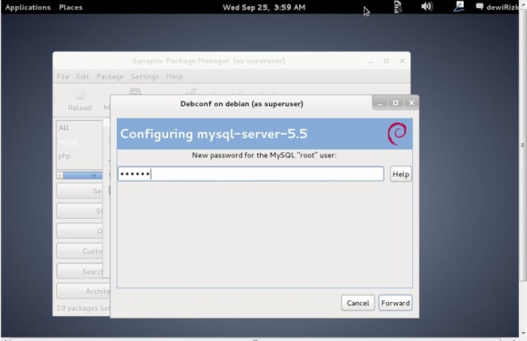

1. Melakukan intalasi pada php5-mysql

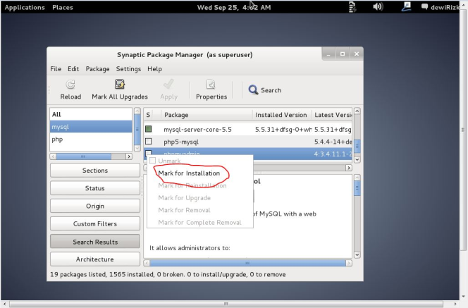

1. Proses instalasi software

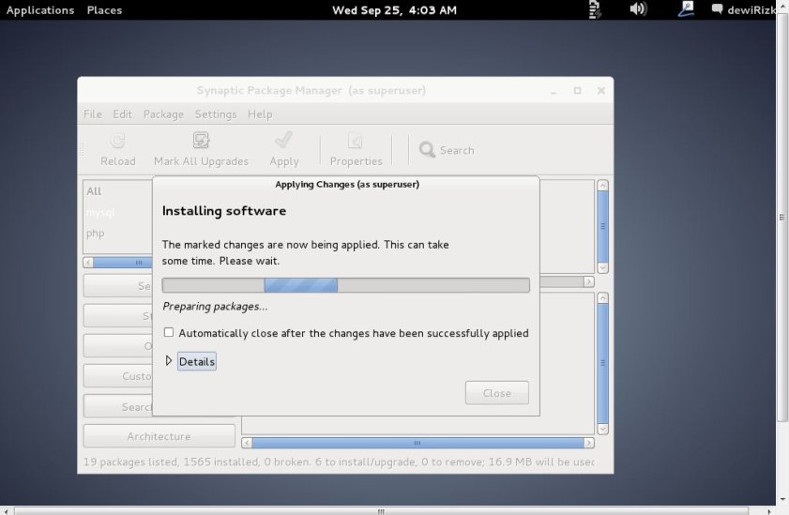

1. Hasil konfigurasi php my admin

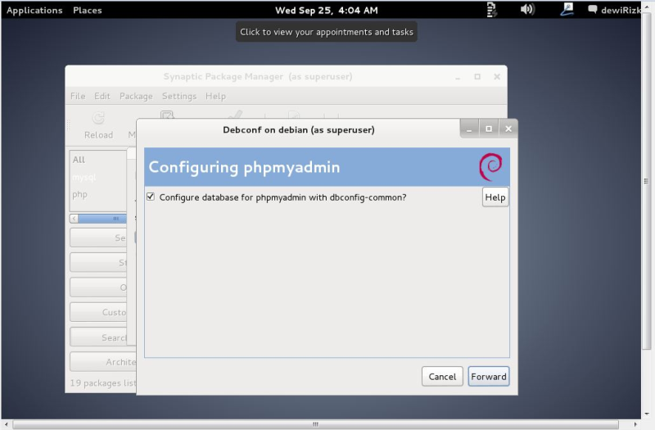

1. Memasukan password untuk phpmyadmin

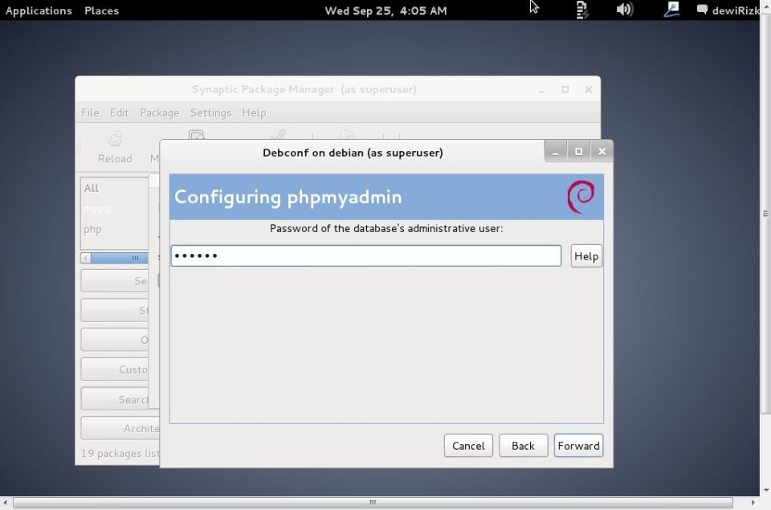

1. Aplikasi selesai install

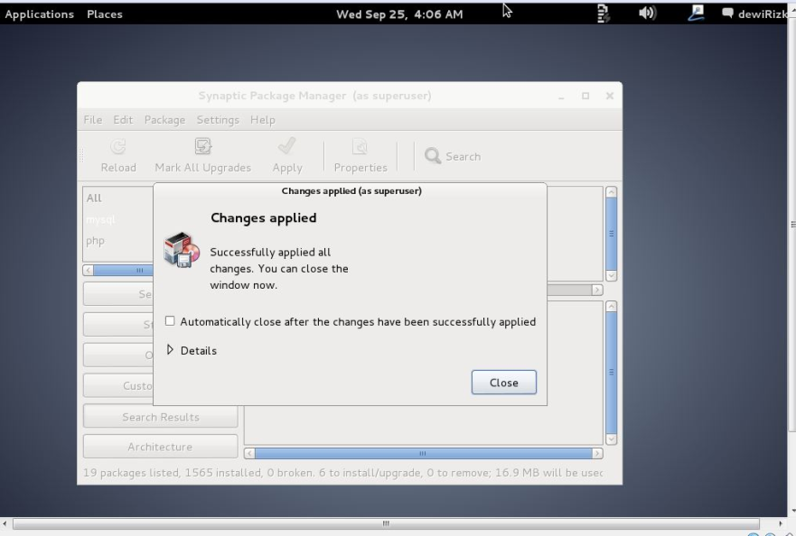

1. Untuk mengecek apakah *mysql* sudah terinstal, mari kita buka *terminal. terminal* yakni, pilih *Application* → *Accessories* → *Terminal.*

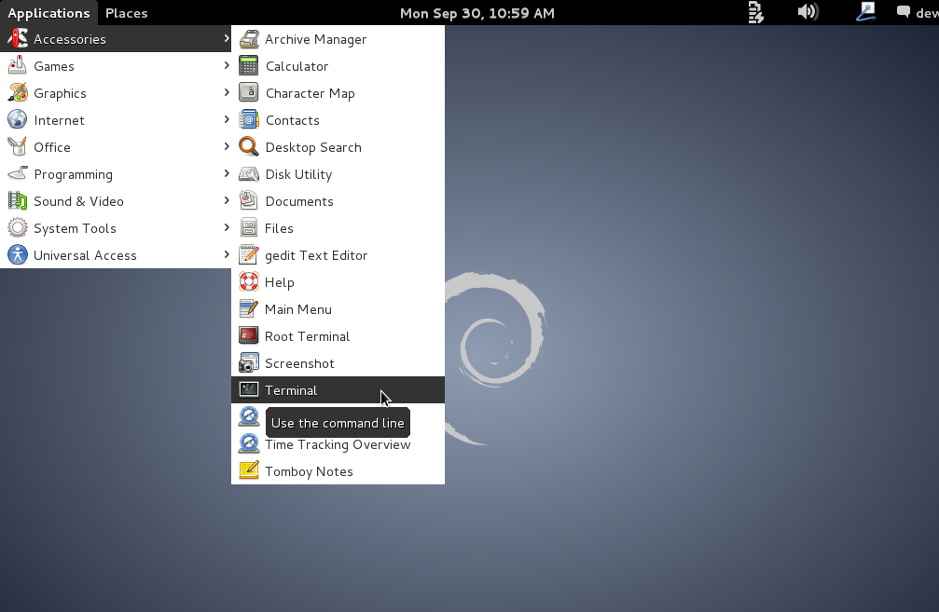

1. Ketik mysql –u root –p dalam terminal

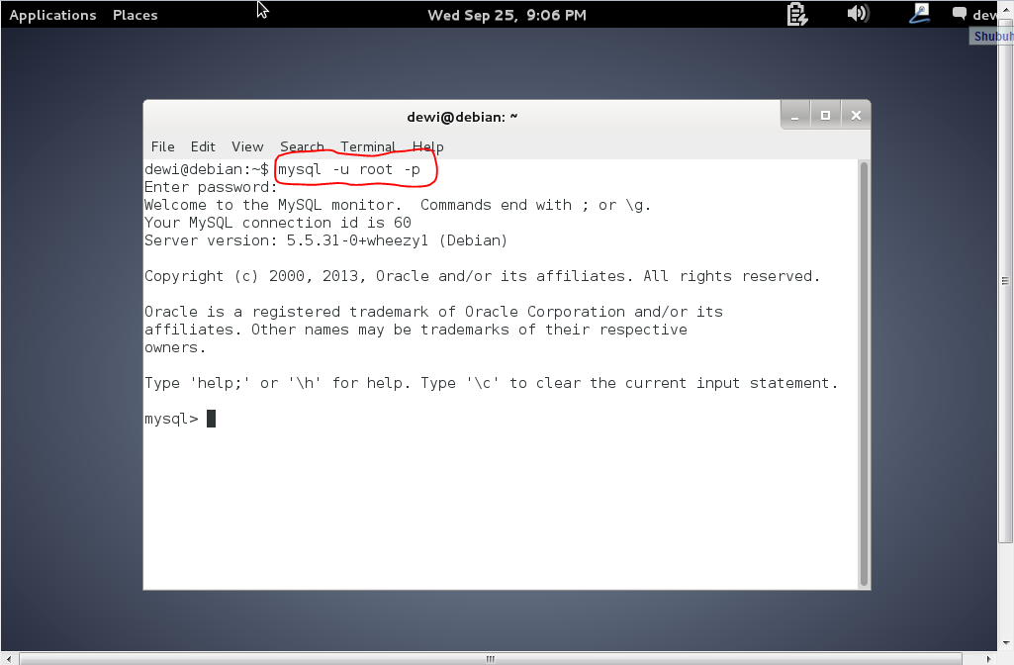

1. Selanjutnya membuat user pada mysql

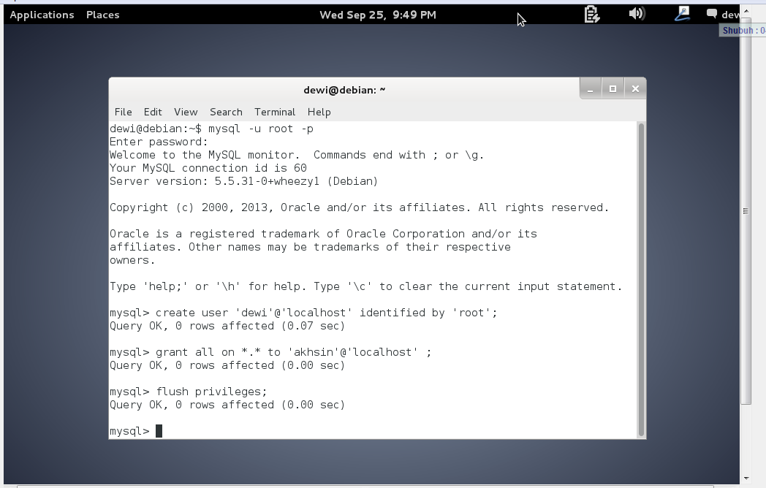

1. Yang harus dilakukan selanjutnya adalah mengkonfigurasi agar jaringan PC dapat tersambung dengan jaringan di *VirtualBox*. Pertama, aktifkan kabel koneksi dengan cara centang pada *Cable connected* yang ada dalam *Setting* → *Network.*

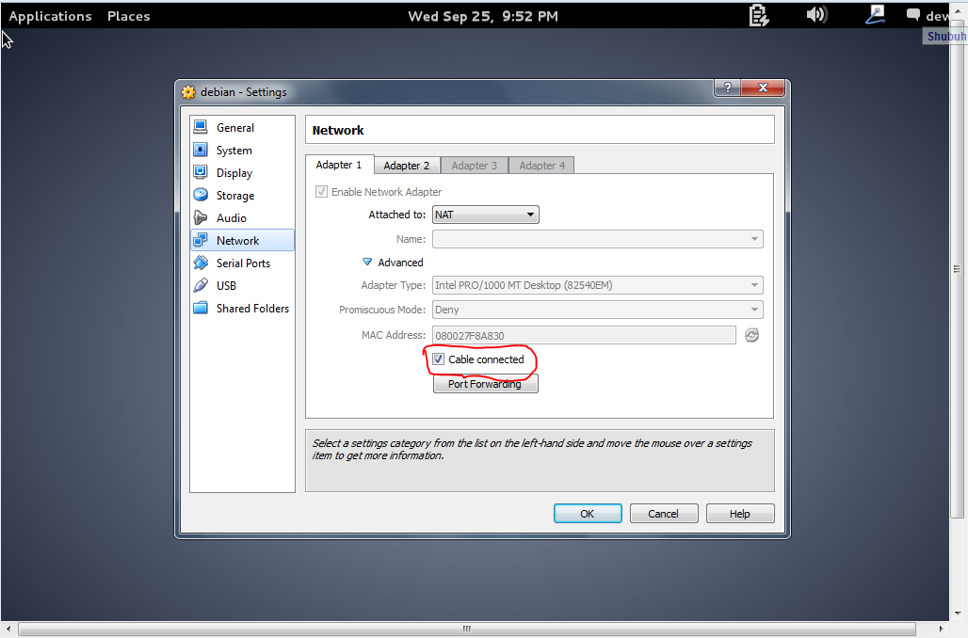

1. Lanjutkan dnengan konfigurasi pada jaringan dalam debian OS, dengan cara klik kanan pada *icon* jaringan → *edit connection.*

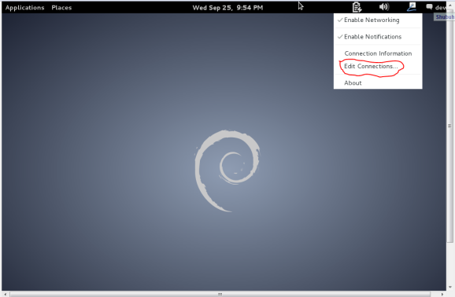 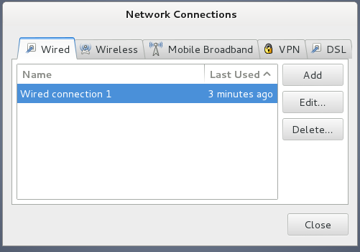

1. Memberi IP Adress

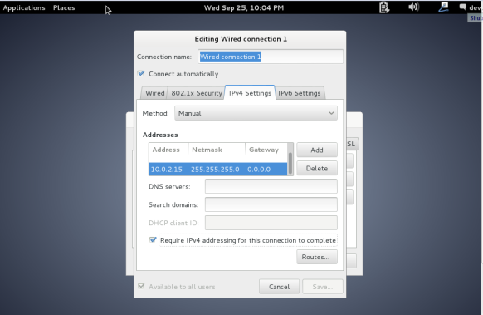

1. Kemudian konfigurasi IP di PC dengan cara klik kanan *icon* jaringan → *Open Network and Sharing Center* → virtualBox – Host Only Network → properties → IPv4. Agar antara *server* dan *client* dapat terhubung satu sama lain, pastikan IP berada pada subnet yang sama.



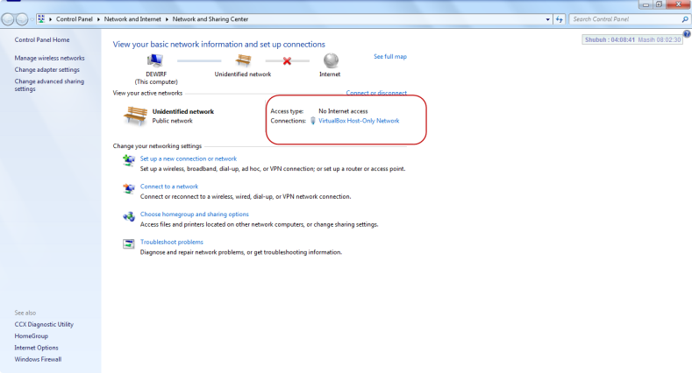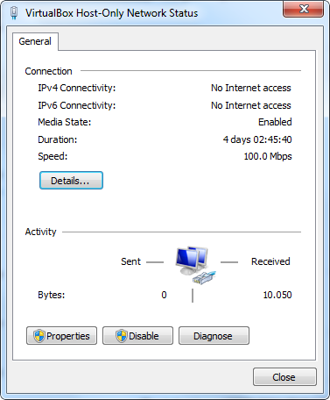 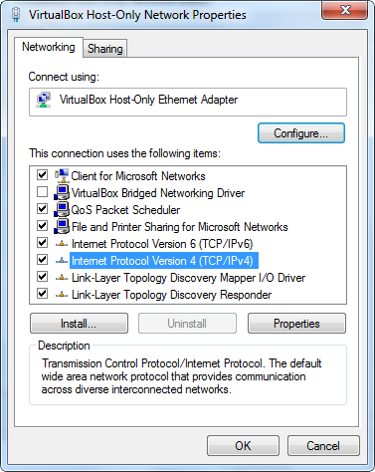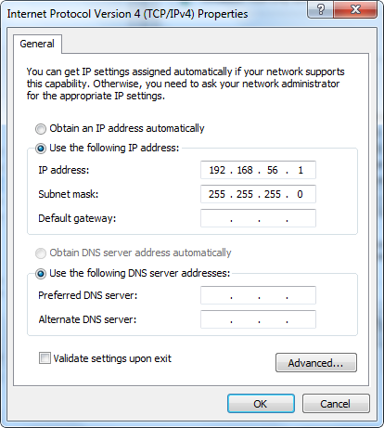

1. Untuk memastikan *client* terhubung dengan *server,* lakukan ping ke IP server melalui CMD pada PC. Jika responnya *reply,* berarti antara *client* dan *server* telah terhubung.

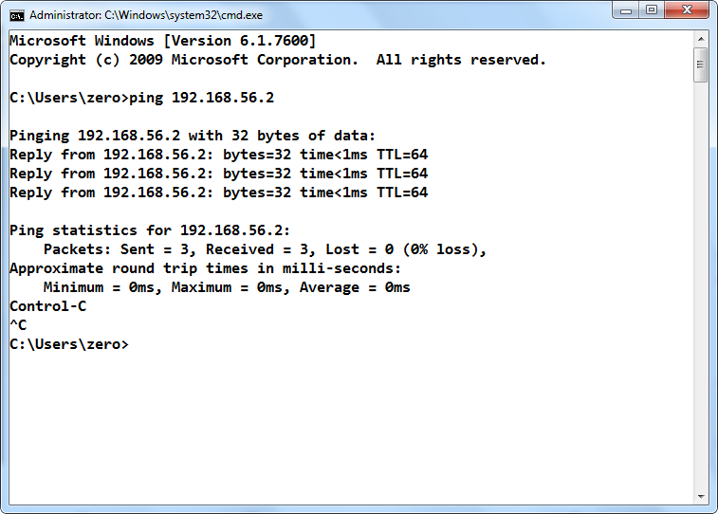

1. Untuk mengecek mysql telah terhubung, buka *web browser* pada PC, kemudian masukkan *address* IPserver/phpmyadmin. Karena IP server adalah 192.168.56.2, sehingga dalam *address* masukkan 192.168.56.2/phpmyadmin. Jika tampilannya seperti di bawah ini, berarti mysql sudah terhubung.

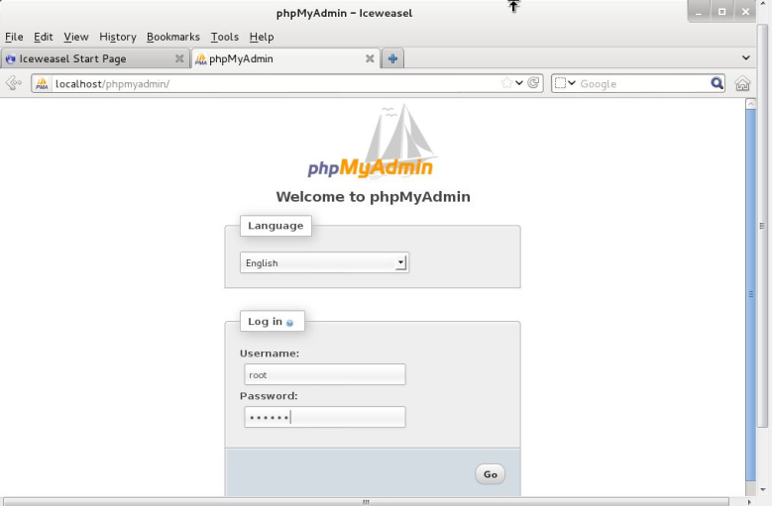

1. Melakukan instalasi putty, kemudian masukan IP Server pada kotak host name

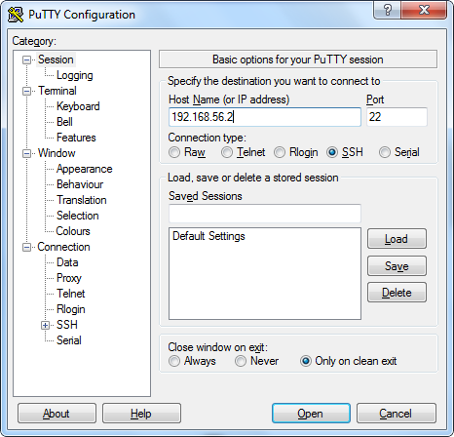

1. Login ke my sql dengan mengetikan perintah yang ada pada kotak

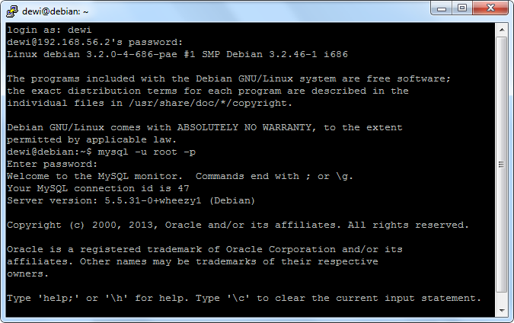

1. Lakukan instalasi WinScp, kemudian masukan IP Server pada winscp

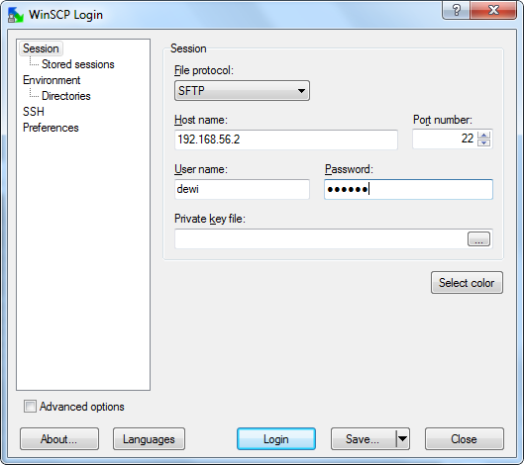

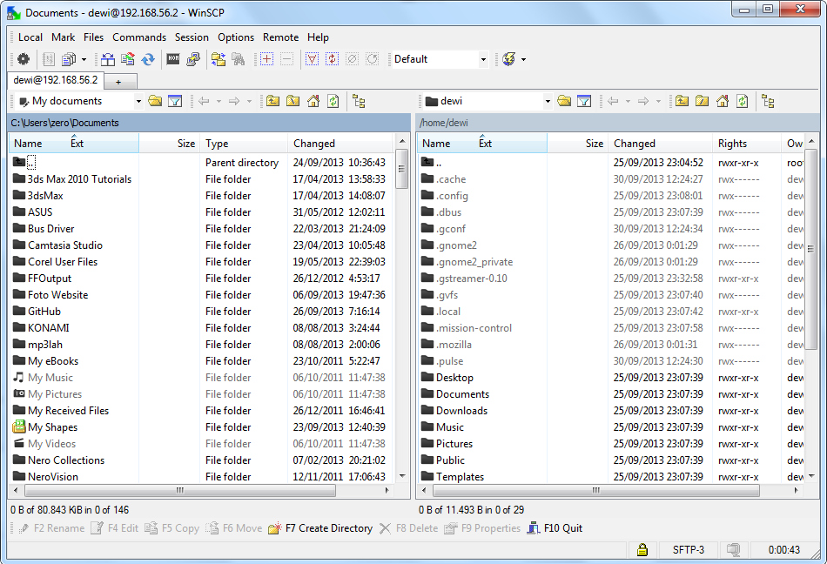

1. Dilanjutkan dengan mengganti *hostname*. Buka *windows explore* → *local disk C* → *windows* → *system32* → *drivers* → *etc* → *host.*

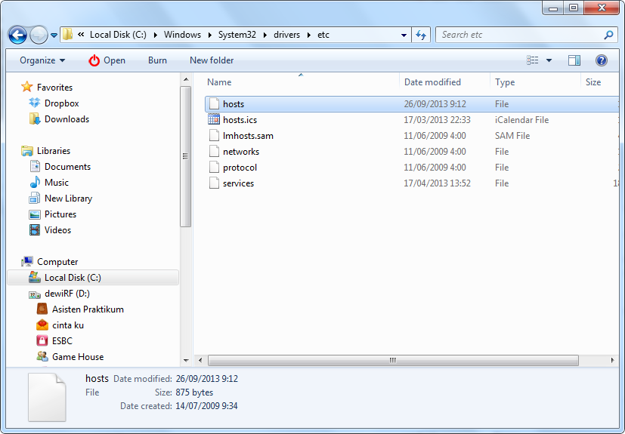

1. Buka file hosts dengan menggunakan notepad atau editor teks lainnya. Ketikkan IP yang akan diganti nama hostnya kemuadian klik “*Save*”untuk menyimpan.

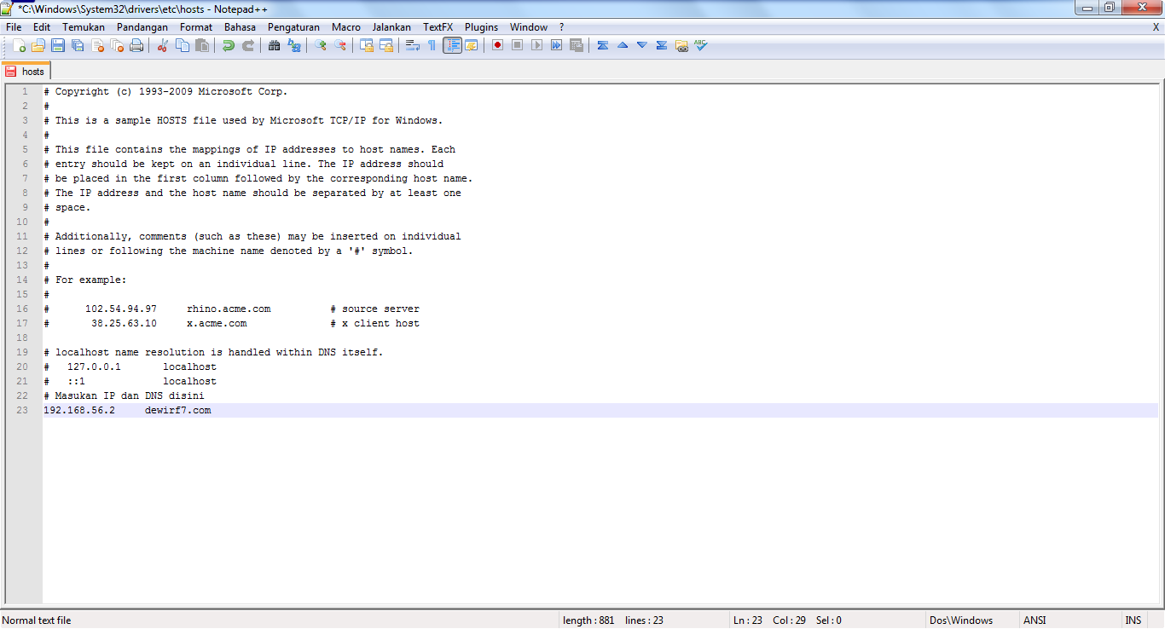

1. Mengecekan buka web browser kemudian ketikkan hostname yang telah diganti tadi ke dalam kotak *address.*

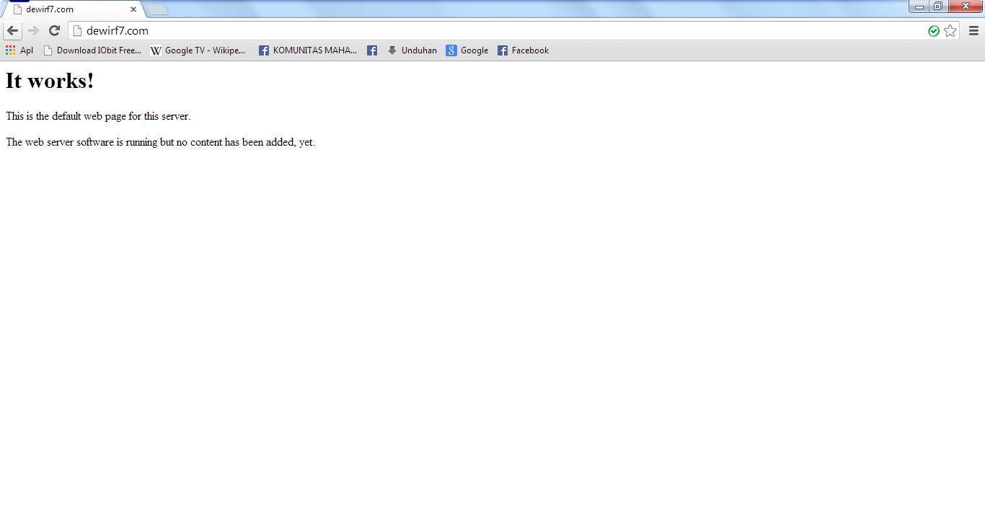

**Daftar Pustaka**

Andre, 2012 “Mengenal Orecle VM Virtual box” (On line) <http://andrey.web.id/blog/2012/04/12/mengenal-oracle-vm-virtualbox/> diakses tanggal 23 September 2013

_________. 2013. “Debian, Selamat Ulang Tahun ke-20*”.* (Online). http://gudanglinux.wordpress.com/category/distro/debian/ diakses pada tanggal 25 September 2013